## 第16点　双星系统中的三个特点



宇宙中两个靠得比较近的天体，它们以两者连线上的某一点为圆心做匀速圆周运动而不至因为万有引力的作用吸引到一起，从而使它们间的距离不变，这样的系统称为双星系统，双星系统距离其他星体很远，可以当作孤立的系统处理.

双星系统具有的三个特点：

(1)两颗子星的向心力大小相等

由于圆心*O*处无物体存在，所以这两颗行星做圆周运动所需的向心力只能由它们之间的万有引力互相提供——*m*2给*m*1的引力*F*1使*m*1做圆周运动；*m*1给*m*2的引力*F*2使*m*2做圆周运动.根据牛顿第三定律可知*F*1＝*F*2，且方向相反，分别作用在*m*1、*m*2两颗星上.

(2)两颗子星的圆心相同，且两轨道半径之和等于两星间距

如图1所示，由于*F*1和*F*2提供向心力，所以它们都必须永远指向圆心*O*，又因两颗星的距离总是*L*，所以两颗星的连线必须始终通过圆心*O*，于是*r*1＋*r*2＝*L*.

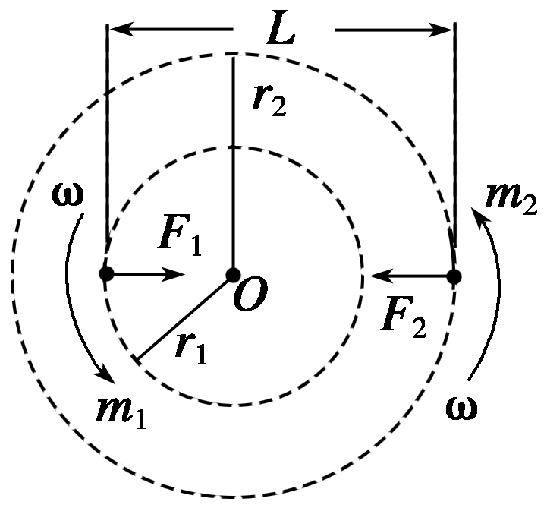

图1

(3)两颗子星的运行周期相同

两颗子星之间的距离总是恒定不变，且圆心总是在两星连线上，两星好像用一根无形的杆连着，所以这两颗星的运行周期必须相等，即*T*1＝*T*2.



F:\2015赵瑊\同步\物理\人教必修2\word\左括.TIF对点例题F:\2015赵瑊\同步\物理\人教必修2\word\右括.TIF　在天体运动中，将两颗彼此相距较近的星体称为双星.它们在相互的万有引力作用下间距保持不变，并沿半径不同的同心圆轨道做匀速圆周运动.如果双星间距为*L*，质量分别为*M*1和*M*2，引力常量为*G*，试计算：

(1)双星的轨道半径*R*1、*R*2；(2)双星的运行周期*T*；(3)双星的线速度*v*1、*v*2.

解题指导　因为双星受到同样大小的万有引力作用，且保持距离不变，绕同一圆心做匀速圆周运动，所以具有周期、转速和角速度均相同，而轨道半径和线速度不同的特点.

(1)根据万有引力定律*F*＝*M*1*ω*2*R*1＝*M*2*ω*2*R*2及*L*＝*R*1＋*R*2可得：*R*1＝*L*，*R*2＝*L*.

(2)同理，*G*＝*M*12*R*1＝*M*22*R*2

所以，周期*T*＝＝

＝2π*L* .

(3)根据线速度公式有，

*v*1＝＝*M*2 ，

*v*2＝＝*M*1 .

答案　(1)*L*　*L*

(2)2π*L*

(3)*M*2 　*M*1



1.宇宙中距离较近的两个星球可以组成双星，它们只在相互间的万有引力作用下，绕球心连线的某点做周期相同的匀速圆周运动.根据宇宙大爆炸理论，双星间的距离在不断缓慢增加，设双星仍做匀速圆周运动，则(　　)

A.双星相互间的万有引力增大

B.双星圆周运动的角速度增大

C.双星圆周运动的周期增大

D.双星圆周运动的半径减小

答案　C

2.冥王星与其附近的另一星体卡戎可视为双星系统，质量比约为7∶1，同时绕它们连线上某点*O*做匀速圆周运动，由此可知，冥王星绕*O*点运动的(　　)

A.轨道半径约为卡戎的

B.角速度大小约为卡戎的

C.线速度大小约为卡戎的7倍

D.向心加速度大小约为卡戎的7倍

答案　A

解析　设两星轨道半径分别为*r*1、*r*2，则＝*Mω*2*r*1＝*mω*2*r*2，*r*1∶*r*2＝*m*∶*M*＝1∶7，选项A正确；由于双星周期相同，由*ω*＝知角速度相同，选项B错误；线速度*v*＝*ωr*，知*v*1∶*v*2＝1∶7，选项C错误；根据*a*n＝*ω*2*r*知*a*n1∶*a*n2＝1∶7，选项D错误.